大连科技学院
毕业设计(论文)开题报告

学 院 | 信息科学与技术学院
专业班级 | 计算机科学与技术（专升本）24-2
学生姓名 | 佟佳録
学生学号 | 2406980216
指导教师 | 关胜
导师职称 | 副教授

1 选题的意义和研究现状
  - 选题的意义
线下门店作为传统动漫周边产品销售的主要渠道，由于营业时间和人力配置的限制，很难全面满足消费者日益多元化的需求。因此电子商务的迅速发展，为动漫周边行业带来了新契机。因此，本课题的选题意义是致力于搭建一个线上销售平台，以打破时空限制，为用户提供便利、可随时访问的动漫周边产品购买途径，从而契合其碎片化与个性化的消费需求。
同时，该网站不仅方便用户浏览与选购商品、缩短消费者购物时间、实现随时随地购物，还支持管理者对线上线下商品实施高效管理，助力市场发展与繁荣，同时也有助于推动相关技术的发展和研究。最终，希望通过实现这一网站，推动市场的发展，满足动漫周边产品爱好者的需求，并为动漫周边产品行业的创新与发展提供有效果的参考价值。
1.2 本课题所涉及问题在国内外设计或研究的现状

1.2.1 国外现状
国外电商平台发展已进入成熟阶段，亚马逊、eBay 等头部平台依托全球化布局，积累了广泛影响力与庞大用户基础。在二次元领域，作为动漫发源地的日本，构建了完善的动漫周边销售生态：线上渠道与线下门店深度协同，运营中既以社区化模式强化用户粘性，又通过限量版衍生品精准营销，触达粉丝核心需求。
此外，国外领先电商平台的实践极具参考价值，例如日淘市集、animate网站。其优化用户登录系统、打磨界面交互以提升用户体验、构建完善商品数据库并支持多维度展示的举措，以及对新媒体技术融合创新的重视，可为“柚子动漫周边产品”项目优化提供重要借鉴。

1.2.2 国内现状
动漫产业作为文化与科技深度融合的新型业态，在新质生产力的赋能下，不仅形态愈发多元、实践不断丰富，更与人工智能技术实现深度共生，与文化传承发展创新形成良性互融。作为产业链的关键环节，动漫衍生品既具备强劲的商业盈利潜力，又承载着重要的文化传播使命。
在国内电商领域发展迅猛，淘宝、京东等综合平台占主导，B 站会员购、萌购等二次元垂直平台也在崛起，为爱好者提供精准服务。但这些平台在个性化推荐算法、用户社交互动功能上仍有提升空间，为本项目开发提供了参考方向。
本项目柚子动漫产品周边网站借鉴国内外先进经验，采用Vue.js+MySQL+Node.js的B/S架构，注重用户体验优化，为动漫爱好者提供便捷、个性化的购物平台，同时通过数据分析为用户提供精准推荐，促进我国动漫周边电商领域的创新发展。
2 课题设计或研究的内容、预期目标和实施计划

2.1 设计或研究的主要内容方案论证分析

2.1.1 课题研究的目标和内容
本课题研究目的是开发一个柚子动漫周边产品销售网站，运用JavaScript语言，基于Vue.js框架的开发模式，结合Axios交互技术与MySQL数据库技术，构建一个功能完善、操作便捷且性能稳定的动漫周边产品销售平台。借助这些技术，方便用户选购产品，有利于管理者高效管理产品信息。最终，希望通过实现这一网站，推动市场的发展，满足动漫爱好者的需求，并为动漫行业的创新与发展提供有效果的参考价值。
本设计要求开发一个柚子动漫周边产品销售网站。用户的功能模块划分用户认证模块，首页模块，商品信息模块，促销活动模块，购物车模块，订单模块，个人中心模块，客户支持模块；管理员功能模块划分为:首页模块，个人中心模块，用户管理模块，店家管理模块，商品分类管理模块，商品信息管理模块，公告管理模块，订单管理模块，轮播图管理模块，客服管理模块。
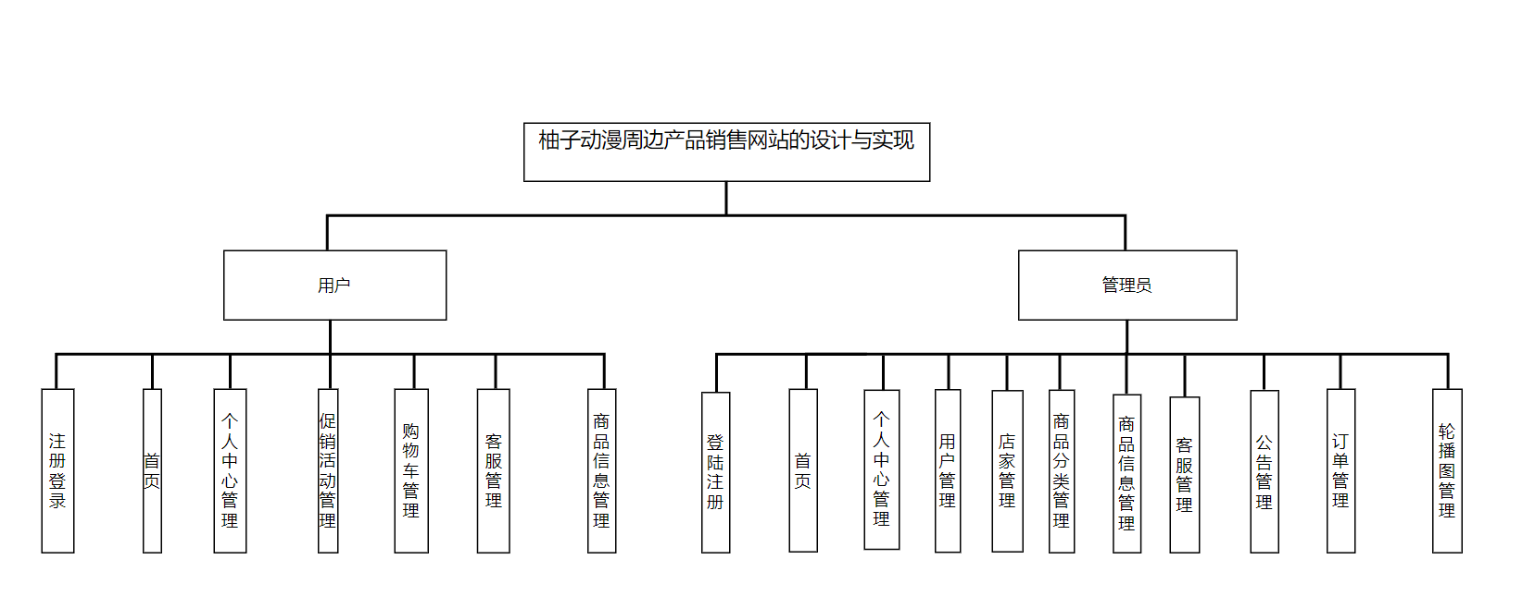
图2.1 系统总体功能模块

2.1.2 课题研究方法
（1）文献分析法:通过查阅国内外关于电子商务系统开发、Vue.js框架应用以及动漫周边电商平台的相关文献和研究成果，了解行业现状、技术发展趋势和最佳实践，为系统设计提供理论支持和参考依据。重点研究Vue .js、Tailwind CSS等前端技术的最新应用，以及前后端分离架构在电商平台中的实现模式。
（2）实证分析法：将通过收集实际动漫周边店铺的运营数据，如商品销售记录、用户购买行为、订单处理情况及卖店家入驻申请等进行实证研究，以验证系统的功能，如商品展示、购物车管理、订单处理、店家入驻审核等是否满足实际需求，并评估其在提升销售效率和用户体验方面的有效性。
（3）需求分析法：通过访谈动漫周边店铺管理人员、入驻店家和消费者用户，结合问卷调查等方式，深入了解各类用户对动漫周边销售网站的需求和期望。这些信息将为系统的功能模块设计提供重要参考，确保所开发的系统能够符合用户的实际使用场景，如动漫周边产品的分类展示、限时秒杀活动管理、公告管理等。

2.1.3 可行性分析
（1）经济可行性：柚子动漫周边产品销售网站是线上购物的网站，与传统线下采购方式相比，能有效节约时间与人力成本。该网站的开发成本相对较低，整体功能结构比较简单。无需大量额外的人力与资金投入。同时，可以拓展实体店的销售渠道，减少商品堆积，提高了经济销量和利润，具有良好的经济可行性。
（2）技术可行性：本网站Vue.js+JavaScript+MySQL的技术架构，该组合在当前Web开发领域具有成熟的实践基础和广泛的社区支持，完全满足动漫周边产品销售的技术需求。JavaScript 语言从网页交互到服务器架构，从移动应用到桌面程序，都能看到它的身影，是现代软件开发中不可或缺的重要技术 。基于 Vue 的服务端应用构建 API 服务与管理后台并连接前端，可实现系统功能、方便用户查看；MySQL 数据库处理高效，能应对大规模数据操作，且系统支持多用户并发访问、具备健全安全机制。应用上述技术开发动漫周边产品销售网站是完全可行的。
（3）操作可行性：柚子动漫周边产品销售网站的设计阶段高度重视用户的使用体验，以界面简洁、操作方便、运行稳定作为核心优势。通过优化页面布局与交互流程，能够让用户更直观地理解平台功能，获得流畅舒适的购物体验，为本网站的推广应用提供了良好的操作可行性

2.2 本课题选题特色及预期的目标
柚子动漫产品周边销售网站的核心特色在于全面把握网上购物平台的各个环节，并始终将用户体验置于设计与开发的首要位置。基于Vue .js框架开发的前端系统与后端服务实现了完整的前后端分离架构，通过精心设计的登录模块(app.js)和用户界面(App.vue)，有效协助用户便捷地参与网上购物流程，精准满足动漫爱好者对各类周边产品的需求。系统还为管理员提供了宝贵的数据支持功能，帮助深入了解用户的消费偏好和产品喜好。通过Tailwind CSS实现的响应式设计和持续优化的用户界面与购物流程，致力于显著提升用户在浏览和购买动漫周边过程中的体验感和购物愉悦感，打造一个既实用又富有吸引力的动漫周边电商平台。
2.3本课题实施计划
题 目 | 柚子动漫周边产品销售网站的设计与实现
第1周 | 确定毕业设计题目、根据题目进行调研以及收集同类网站案例
第2周 | 梳理调研结果，完成开题报告撰写，准备开题答辩
第3周 | 查阅相关外文文献，完成外文翻译，整理翻译过程中的技术要点
第4周 | 明确网站需求，确定开发工具、技术框架版本，制定详细开发计划
第5周 | 进行网站总体设计，包括架构设计、数据库设计、功能模块细化
第6周 | 开发用户端核心模块，同步撰写论文初稿
第7周 | 开发用户端剩余模块与管理员端基础模块，继续撰写论文初稿
第8周 | 完成管理员端剩余模块开发，搭建测试环境，设计测试用例
第9周 | 进行网站全面测试，记录测试数据，修复测试中发现的 bug
第10周 | 对网站进行封装部署，确保线上可访问，完成论文初稿撰写
第11周 | 根据指导教师意见修改论文，完善论文细节，完成论文答辩稿初稿
第12周 | 继续修订论文答辩稿，检查论文格式，通过论文查重检测
第13周 | 准备论文答辩及答辩PPT
第14周 | 毕业设计答辩，整理论文终稿、开发文档、代码等相关资料并归档

3 主要参考文献
- 张俊华、胡光宇. MySQL 数据库应用与管理实战[M].人民邮电出版社.2024
- 黄苗苗.基于Vue和Node.js的作业管理系统的设计与实现[J].现代信息科技,2024,8(22):102-105+110.
- 明日科技.Vue.js 开发快速入门到精通[M].化学工业出版社:202407:377.
- 卫琳、马建红. MySQL 数据库技术与应用[M]. 清华大学出版社.2024.
- 梁欣晨.哔哩哔哩经营战略转型的动因、路径及绩效研究[D].南京林业大学,2025.
- 胡瑚.基于MySQL的科研信息管理系统数据库设计[J].信息与电脑(理论版),2024,36(04):169-171.
- 黄建娜.日本动漫文化对外传播的路径创新与产业启示[J].大众文艺,2025,(08):130-132.
- 周春吟.JavaScript技术在Web前端开发中的应用研究[J].软件,2024,45(11):175-177.
- 周逸霏.体验经济视角下我国动漫衍生品开发的优化策略研究[D].山东财经大学，2025.
- 李国莲,张玉,梁旭,等.基于JavaScript高校二手书流通程序的开发及应用[J].汉江师范学院学报,2024,44(03):1-5.
- Megdadi Y, Alghizzawi M, Hammouri M, etal. The impact of electronic sales channels on customers response of convenience products outlets stores[J]. Internationa l Journal of Professional Business Review: Int. J. Prof. Bus. Rev., 2023,8(6):1.
- 高倩倩,高立娜.电商平台的产品营销与销售策略[J].营销界,2024,(22):8-10.
- 杨文霞,霍甜甜.基于Vue.js的学生选课系统的设计与实现[J].办公自动化,2025,30(18):7-9+31.
- 余吉安,肖彬,赵红燕.从产业链到产业平台:动漫产业集成发展模式[J].艺术百家,2024,40(06):37-44.
- 杨文霞,霍甜甜.基于Vue.js的学生选课系统的设计与实现[J].办公自动化,2025,30(18):7-9+31.

指导教师意见：
该生毕业设计题目符合计算机科学与技术专业毕业设计要求，论文选题与专业结合较紧密，选题的研究具有一定的实践指导意义。课题难度适中，立意明确，技术路线可行，研究内容充实，研究方法切实有效，成果具有一定的创新价值。同意开题。

指导教师：
2025 年 11 月 11 日
教研室意见：
该生研究课题符合计算机科学与技术专业培养要求，研究目标清晰，调研充分，技术路线可行，课题难度适中，报告结构完整，课题具有一定实践应用价值和创新性，同意开题。

审查结果：√同意开题 不同意开题

教研室主任：
2025 年 11 月 13 日

